ГОСУДАРСТВЕННОЕ КАЗЕННОЕ ОБЩЕОБРАЗОВАТЕЛЬНОЕ УЧРЕЖДЕНИЕ
РОСТОВСКОЙ ОБЛАСТИ «ЗЕРНОГРАДСКАЯ СПЕЦИАЛЬНАЯ ШКОЛА-ИНТЕРНАТ»
(ГКОУ РО «ЗЕРНОГРАДСКАЯ СПЕЦИАЛЬНАЯ ШКОЛА-ИНТЕРНАТ»)

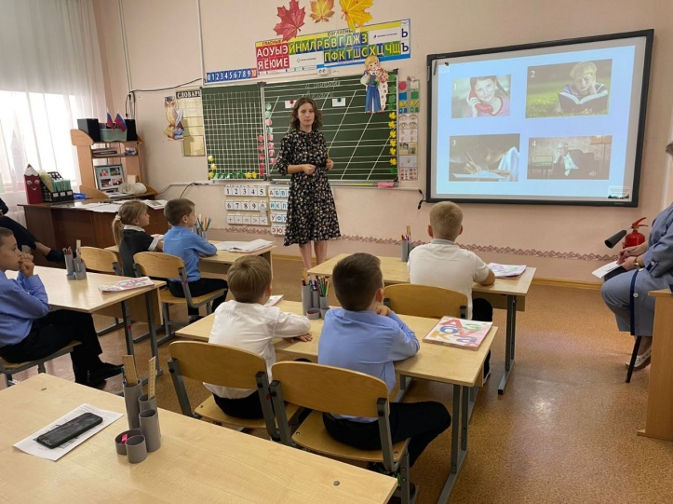

Открытый урок
по литературному чтению
на тему:
«Предложение и слово»

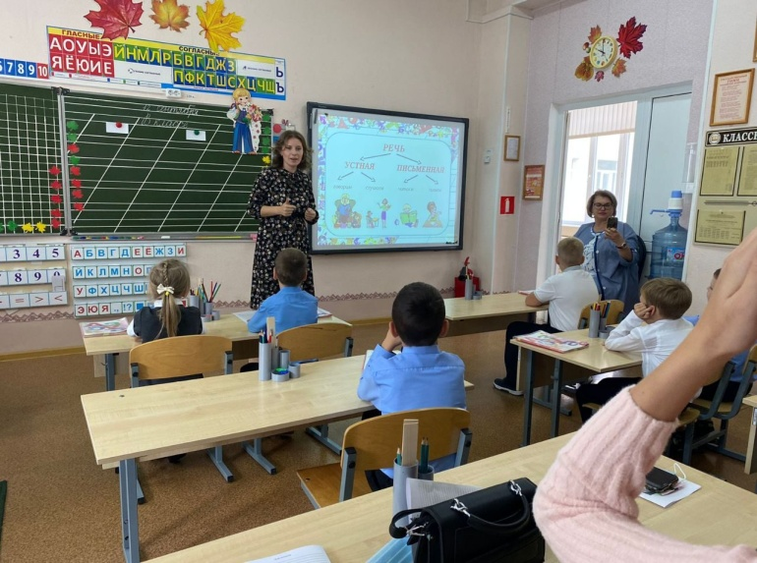
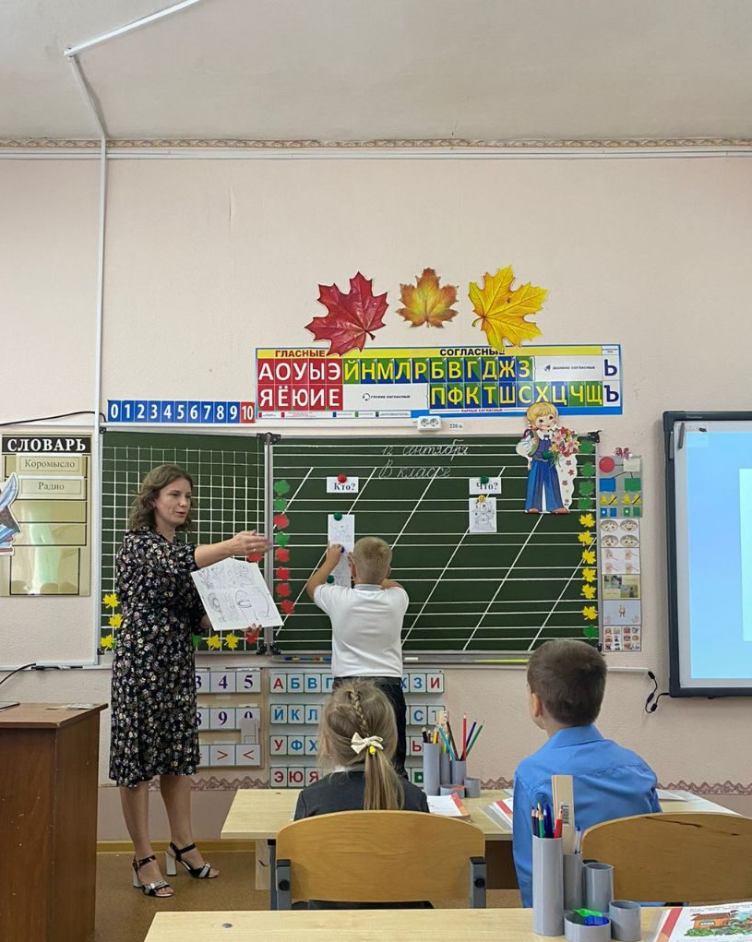

Учитель, логопед
1 квалификационной
категории
Кулишова Е.С.
12 сентября 2022
Конспект по литературному чтению
Дата:12.09.2022
Класс: 1 «б»
Тема: Предложение и слово.
Цель урока. Продолжить знакомить учащихся с понятием «предложение». Способствовать формированию умения: делить предложения на слова; определять на слух количество слов в предложении.
Учить выполнять правила поведения в школе;
Способствовать осознанию значимости чтения для дальнейшего обучения, саморазвития.
Планируемые результаты.
Предметные.
Научатся:
- Делить предложения на слова. Определять на слух количество слов в предложении. Выделять отдельные слова из предложений. Составлять простые предложения и моделировать их с помощью схем. «Читать» предложения по схемам.
- Произносить по образцу предложения с восклицательной интонацией.
- Составлять предложения по сюжетной картинке в соответствии с заданными схемами.
- Различать предмет и слово, его называющее.
- Различать слово и предложение по их функциям (без термина). Делать под руководством учителя вывод: предложения сообщают что-то, передают наши мысли, а слова называют что-то.
Метапредметные.
Личностные.
-Научатся ценить и принимать следующие базовые ценности: «добро», «терпение», «родина», «природа», «семья».
- формирование интереса (мотивации) к учению посредством создания эмоциональной обстановки.
Получат возможность для формирования: внутренней позиции школьника на уровне положительного отношения к школе, роли ученика;
Регулятивные.
Научатся: организовывать свое рабочее место под руководством учителя;
- Оценивать результаты своей работы.
Получат возможность научиться: определять и формулировать с помощью учителя цель деятельности на уроке;
- адекватно воспринимать оценку своей работы учителем, товарищами;
- определять цель выполнения заданий на уроке под руководством учителя;
-составлять план выполнения заданий на уроке под руководством учителя.
Познавательные.
Научатся:
- отвечать на простые вопросы учителя, находить нужную информацию в учебнике;
- понимать заданный вопрос, в соответствии с ним строить ответ в устной форме;
- понимать знаки и символы.
Коммуникативные.
Научатся: отвечать на вопросы учителя, товарищей по классу;
- слушать и понимать других;
- включаться в групповую работу, связанную с общением.
- работать в паре.
Тип урока. Комбинированный.
Формы организации УПД учащихся: Фронтальная, индивидуальная, работа в парах
Методы организации УПД учащихся: Словесный (беседа, объяснение, работа с учебником); наглядный (иллюстрации, показ слайдов); практический.

Основное содержание темы, понятия и термины. Предложение, слова, схема предложений
Необходимое оборудование и программное обеспечение: Презентация PowerPoint, учебник Азбука (с. 6-7), «светофор» для оценки своей работы; план: Что уже знаем? Что хотим узнать? Зачем? Удалось ли? Листочки для самостоятельной работы.

Ход урока
I. Орг. Момент
- Здравствуйте ребята!
- Посмотрите, к нам на урок пришло много гостей, поздоровайтесь с ними.
- Присаживайтесь.
- Какой сейчас урок? (урок литературного чтения)
- Сегодня у нас не обычный урок. Мы совершим путешествие в страну знаний. Путешествовать мы будем не одни, а с мальчиком которого зовут Почемучка .
- Предлагаю начать урок с пословицы: «Кто любит трудиться, тому без дела не сидится». ( на экране)
- Как вы понимаете эти слова? (Трудолюбивый человек всегда не против поработать каким бы тяжелым не было задание. Тот кто любит трудится, хороший человек. Без дела ему скучно, он считает, что не приносит пользы окуржающему миру. За работой он чувсвтует себя хорошо, получает некое самоутверждение.)
(Учитель обобщает сказанное).
- Сегодня нам предстоит потрудиться и узнать много нового и интересного.
- Вы готовы приступить к работе?
- Тогда вперед!
II. Актуализация знаний
- На прошлом уроке мы говорили о речи.
-Вспомните какая бывает речь? (устная и письменная)
- Давайте расскажем Почемучке для чего нужна речь человеку? (передавать какую либо информацию, знания, опыт и т.д.)
-Молодцы! Посмотрите на следующий слайд. (На слайде картинки: девочка разговаривает по телефону, дедушка слушает радио, мальчик пишет письмо, мальчик читает книгу)
-Картинки под какими номерами можно отнести к устной речи?(1,3)
-Докажите.
- А к письменной речи?(2,4).
- Докажите.
- Ребята Почемучка спрашивает какие предметы на картинках отвечают на вопрос что это? (телефон, радио, письмо, книга)
- А на вопрос: кто это?(девочка,дедушка,мальчик)
- Чем они отличаются?( живые и не живые предметы)
-Умницы!
III. Новый материал
- Кто вспомнит из чего состоит наша речь? (Наша речь состоит из предложений.)
- А как схематически обозначают предложение? (На доске карточки:

.
-Обратите ваше внимание на маленький хвостик в верхнем левом углу. Что он обозначает? (начало предложения)
- Хорошо.
-Почемучка предлагает открыть ваши учебники на стр. 6 и рассмотреть иллюстрацию.
-Кто-нибудь узнал эту сказку? (Это сказка «Теремок»)
-Посмотрите внимательно на картинку кто и что нарисовано на ней?

(на доске картинки: мышка, лягушка, зайчик, лисичка, волчок, медведь, теремок, горох, подсолнух, розы, скамья, ведра, коромысло)

- Почемучка все предметы нарисовал и просит вас распределите их в два столбика: в первый предметы которые отвечают на вопрос кто ?, а во второй столбик предметы которые отвечают на вопрос что?( 1- Мышка-норушка, лягушка-квакушка, зайчик - побегайчик, лисичка-сестричка, волчок - серый бочок, медведь косолапый; 2 - теремок, горох, подсолнух, розы, скамья, ведра, коромысло)
-Очень хорошо!
-Посмотрите в учебник , кто чем занят?
(мышка выбивает пыль с полотенца
петушок поет
еж сидит
лягушка несет ведра
заяц пропалывает участок)- предложения появляются на экране.
-Под иллюстрацией у вас есть схемы, что они обозначают? (Предложения)
-Сколько схем? (2)
-А сколько тогда будет предложений? (2)
-Посмотрите на первую схему.
-Какое составленное предложение подходит под эту схему? (Ёж сидит)
-Сколько слов в предложении?(2)
-Каждое слово в предложении обозначается отдельным длинным прямоугольником.
-Сколько слов изображено на второй схеме? (3)
-Какое из составленных предложение подходит под эту схему? (Лягушка несёт ведра)
-Как обозначить начало предложения? (Вертикальной чертой)
-Как обозначить конец предложения? (Точкой)

(на экране)
Вывод: Начало предложения обозначено вертикальной чертой, пауза в конце предложения обозначена точкой, каждое слово в предложении следует обозначать отдельным длинным прямоугольником.

IV.Физкультминутка
-Ребята Почемучка так много всего узнал, и немного утомился. Он предлагает нам отдохнуть.

V. Закрепление изученного материала
-Присаживайтесь
- Откройте учебники на стр.7
-Вы узнали эту сказку? («Репка»)
-Вспомним героев это сказки. (дед, бабка, внучка, жучка, кошка, мышка)
- Вчера на самоподготовку, я вам задавала инсценировать эту сказку.
-Давайте покажем нашим гостям и Почемучке как мы выполнили домашнее задание . ( Я читаю сказку, а дети в масках показывают)
- Молодцы! Присаживайтесь на свои места.
-Посмотрите в учебнике на странице 7 изображены схемы, что обозначают прямоугольники? (Количество слов в предложении)
- Сколько слов будет в первом предложении? (3)
-Составьте предложение к первой схеме. (Дед тянет репку)
-Рассмотрите вторую схему.
-Сколько слов будет в предложении?(2)
-Что сделали герои сказки на последней иллюстрации? (Вытянули репку)
-Подходит нам это предложение по схеме? (да)
-Сравните две схемы, чем они отличаются? (Знаком в конце предложения)
-Это знак называется восклицательным и пишется он, когда люди передают сильные чувства и эмоции.
VI. Подведение итогов урока. Рефлексия.
-Из чего состоит речь?
-Из чего состоят предложения?
-Как обозначается каждое слово в предложении?
-Молодцы ребята.
-Оцените свою работу на уроке:
- Кто справился со всеми заданиями, прикрепите свой листик на верхушку дерева.
- Если вы затруднялись, чувствовали себя не уверенно, прикрепите свой листик чуть ниже.
- Если вам было очень трудно, с заданиями не справились, прикрепите листик еще ниже.
- А я свой листик прикрепила на верхушку дерева, потому- что мне очень понравилось, как вы работали на уроке.
- Ребята а кто знает почему для оценки знаний мы использовали разноцветные листики и дерево ( т.к. сейчас время года осень и все листики желтеют краснеют и опадают )

-Ребята Почемучка благодарит вас за гостеприимство, новые знания, за ваше старание на уроке и дарит вам на память закладки для ваших учебников.
- Спасибо за урок. Выйдите на перемену!

